Министерство транспорта Российской Федерации

Федеральное государственное автономное образовательное

учреждение высшего образования

«Российский университет транспорта»

(ФГАОУ ВО РУТ(МИИТ), РУТ (МИИТ)

Институт транспортной техники и систем управления

Кафедра «Управление и защита информации»

Лабораторная работа № 7

по дисциплине: «Программирование и основы алгоритмизации»

на тему: «Ряды»

Выполнил: ст. гр. ТУУ-111

Волобуев Е.Д.

Вариант №13

28.11.2023

(дата выполнения)

Проверил: к.т.н., доц. Сафронов А.И.

04.12.2023

(дата приёмки)

**Зачтено**

Москва – 2023 г.

1. **Цель работы**

Решить индивидуальный вариант задания, используя циклы по известному диапазону в интегрированной среде разработки (*IDE*) *Microsoft Visual Studio* на языке *Visual C#.*

1. **Формулировка задачи**

Решить поставленную задачу программирования по разделу «Ряды».

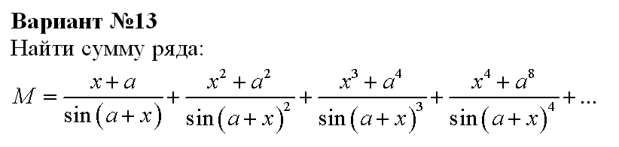

1. **Блок-схема алгоритма**

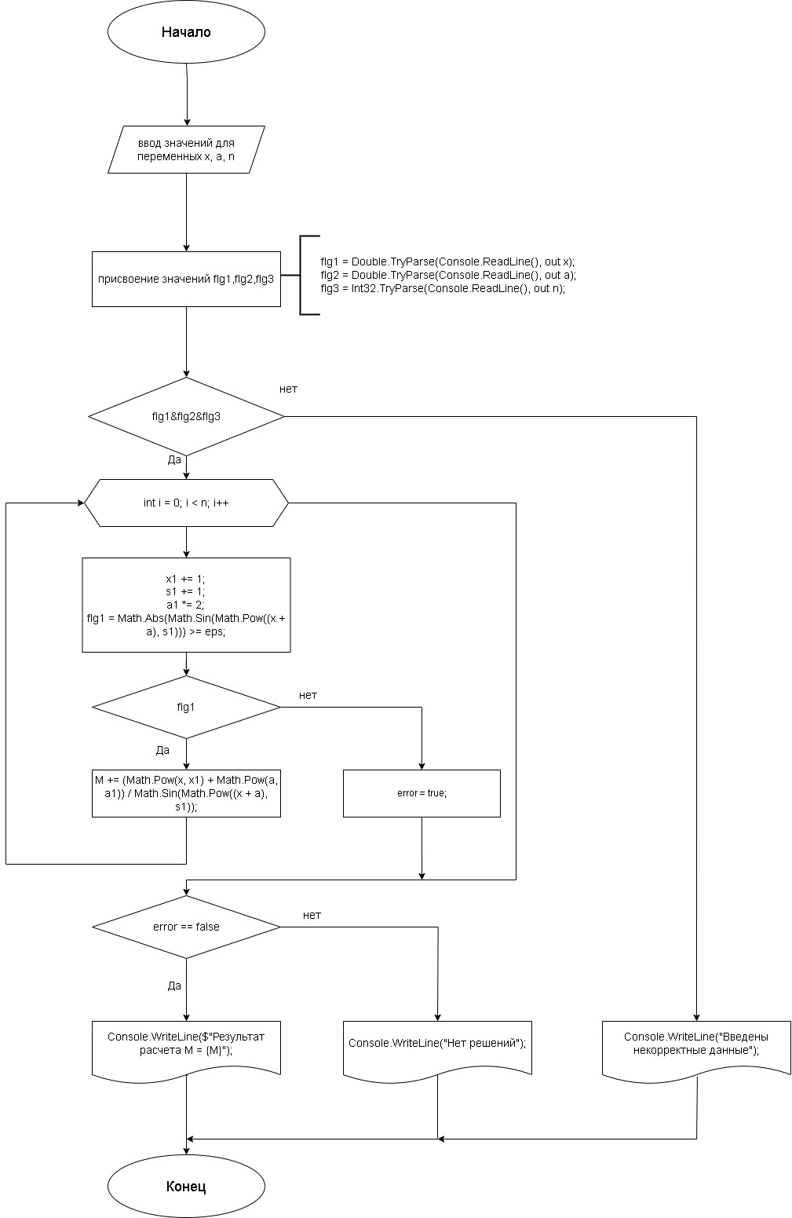

1. **Подбор тестовых примеров**
2. x = 2

a = 2

n = 3

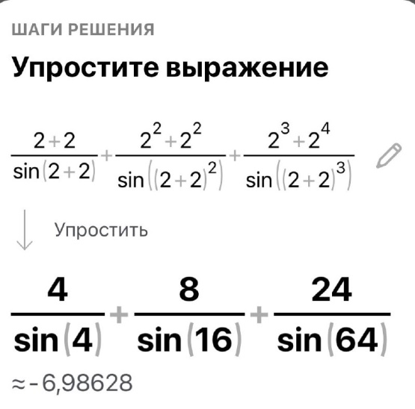

1. x = d

a = 2

n = 3

Значение для переменной x не является числом, следовательно, введены некорректные данные

1. x = 0

a = 0

n = 3

При таких значениях x и a выражение sin(a+x) станет равным 0. Так sin(a+x) является знаменателем, следовательно, решений нет

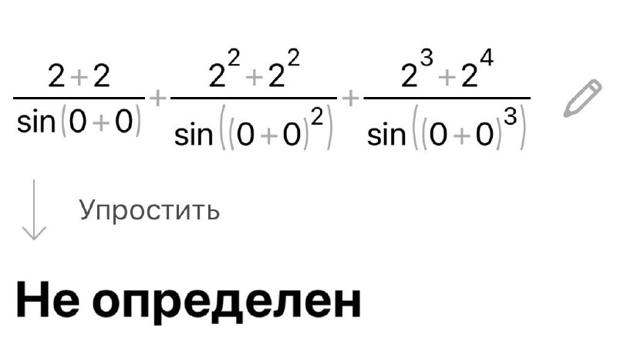

**5. Листинг (код) программы**

using System;

using System.Collections.Generic;

using System.Diagnostics.Eventing.Reader;

using System.Linq;

using System.Text;

using System.Threading.Tasks;

namespace Rabota_7

{

internal class Program

{

static void Main(string[] args)

{

// a1 - степень числа a

// n - колличество элементов ряда

// x1 - степень числа x

// s1 - степень аргумента синуса в знаменателе

double x, a, M = 0, eps = 0.001, a1 = 0.5;

bool flg1, flg2, flg3, error = false;

int n, x1 = 0, s1 = 0;

Console.Write("Введите значение для перменной x: ");

flg1 = Double.TryParse(Console.ReadLine(), out x);

Console.Write("Введите значение для перменной a: ");

flg2 = Double.TryParse(Console.ReadLine(), out a);

Console.Write("Введите количество элементов n: ");

flg3 = Int32.TryParse(Console.ReadLine(), out n);

if (flg1 && flg2 && flg3)

{

for (int i = 0; i < n; i++)

{

x1 += 1;

s1 += 1;

a1 *= 2;

flg1 = Math.Abs(Math.Sin(Math.Pow((x + a), s1))) >= eps;

if (flg1)

{

M += (Math.Pow(x, x1) + Math.Pow(a, a1)) / Math.Sin(Math.Pow((x + a), s1));

}

else

{

error = true;

}

}

if (error == false)

{

Console.WriteLine($"Результат расчета M = {M}");

}

else

{

Console.WriteLine("Нет решений");

}

}

else

{

Console.WriteLine("Введены некорректные данные");

}

Console.ReadKey(true);

}

}

}

**6. Расчет тестовых примеров на ПК**

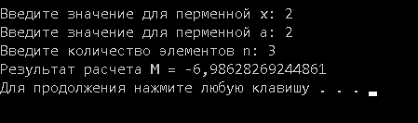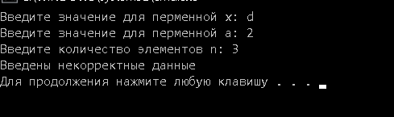 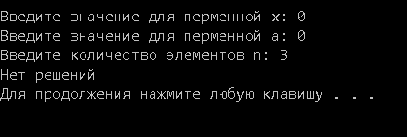

**7. Вывод по работе**

Решил индивидуальный вариант задания, используя циклы по известному диапазону в интегрированной среде разработки (*IDE*) *Microsoft Visual Studio* на языке *Visual C#.*